腾讯课堂在线授课使用指南
- 适用平台及下载渠道
腾讯课堂是由腾讯推出的专业培训在线教育平台，除了一定数量的在线职业教育课程之外，还提供了免费的腾讯课堂软件用于教师直播授课，软件免费使用，课程直播无人数限制。
适用平台：教师端仅支持PC端（Windows/Mac），学生观看可支持PC端（Windows/Mac）和手机端（Android/IOS）
下载渠道：https://ke.qq.com/download/s.html
- 教师在线授课方法
- 注册登录软件
下载安装好腾讯课堂软件（老师极速版）后，教师可以通过手机号发送验证码登录系统。
首次登录需要选择身份和填写认证相关信息，如下图所示，无需审核即可进入。
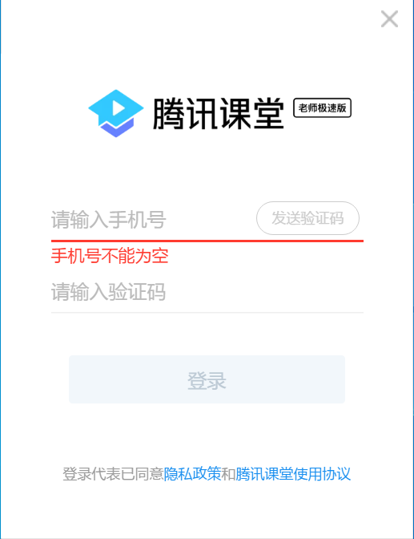
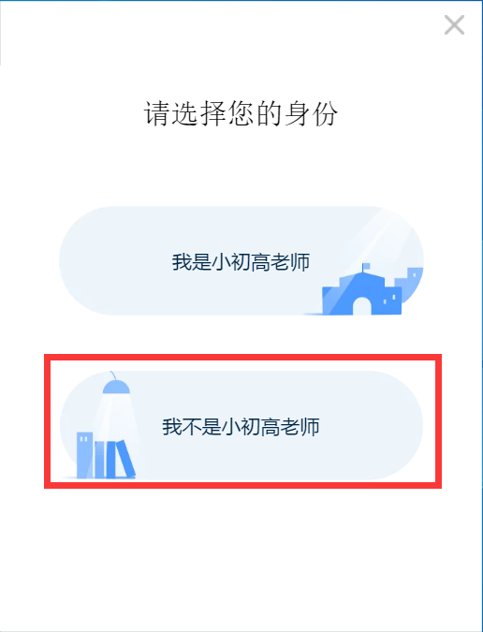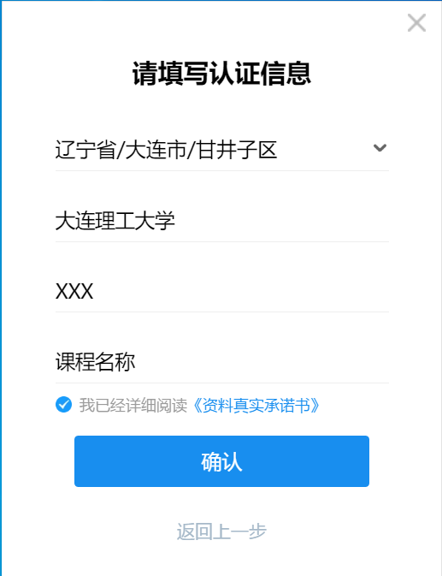

- 进入上课界面
登录腾讯课堂软件后，教师即可点击界面中间“开始上课”按钮创建课堂。创建课堂时需要填写课堂名称。
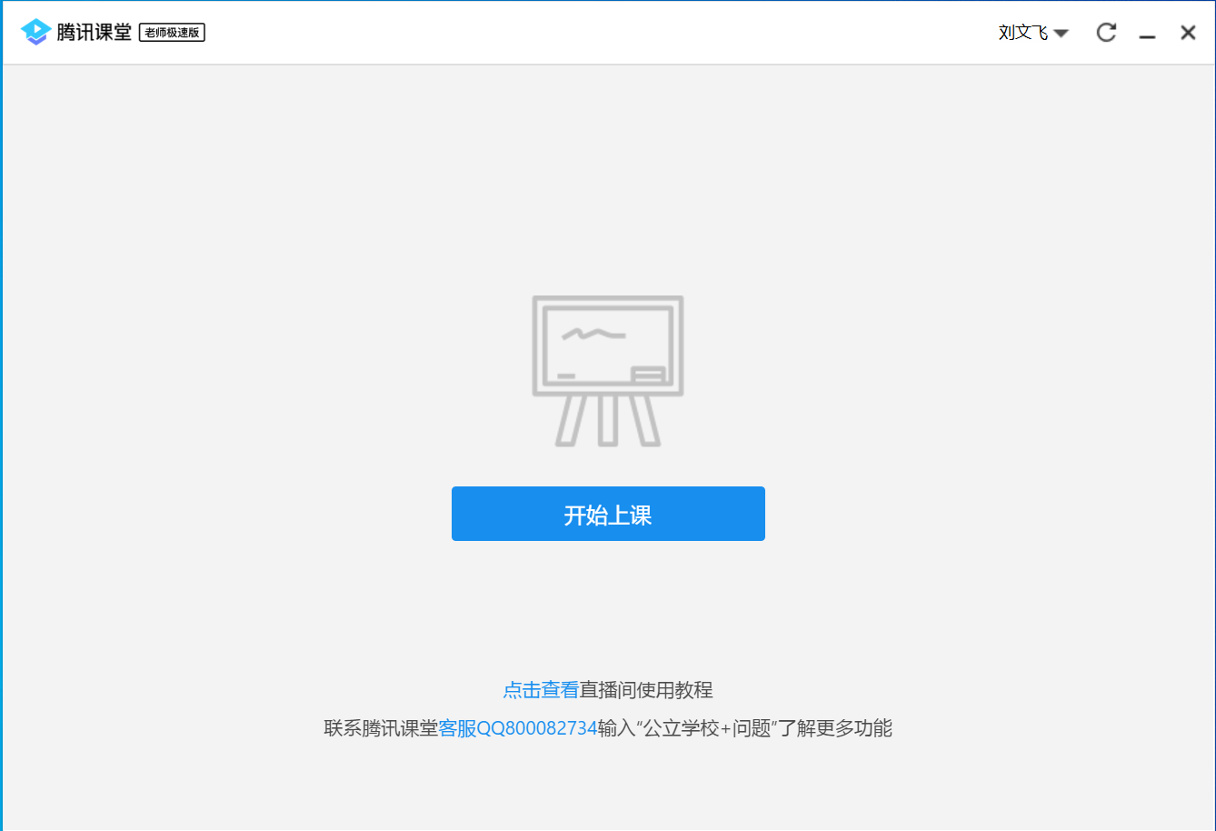
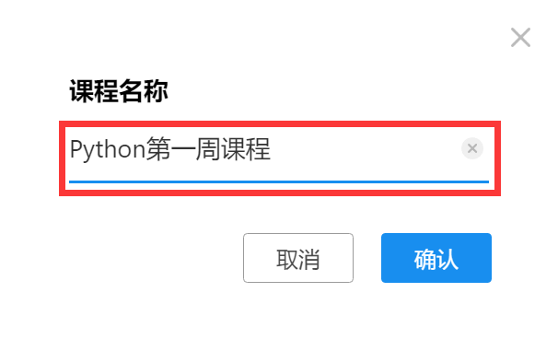
- 课堂环境测试
创建完课堂后，即进入在线授课准备阶段。
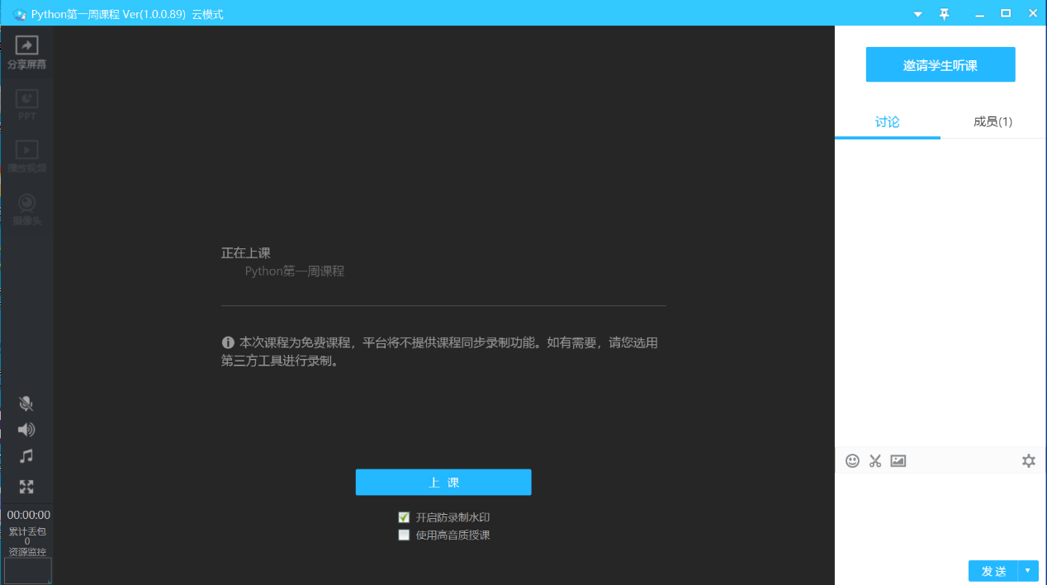
教师可点击有上面设置按钮，对授课的软硬件包括网络环境进行简单测试，查看是否存在网络信号弱或软硬件不支持等情况。
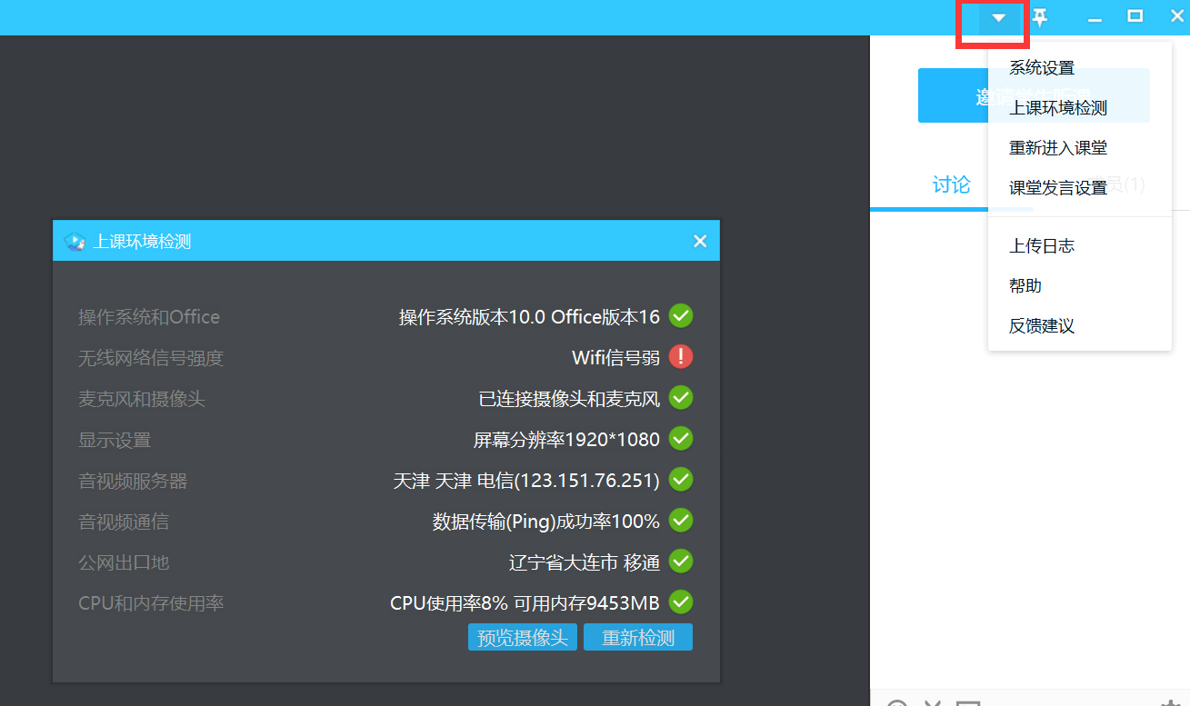

- 邀请学生进入课堂
教师授课环境准备完毕后，可点击屏幕右上方“邀请学生听课”按钮，将生成的二维码或链接发给学生。学生即可进入课堂。

- 教师在线授课
学生全部进入课堂后，教师即可点击界面中间“上课”按钮，进入授课界面。
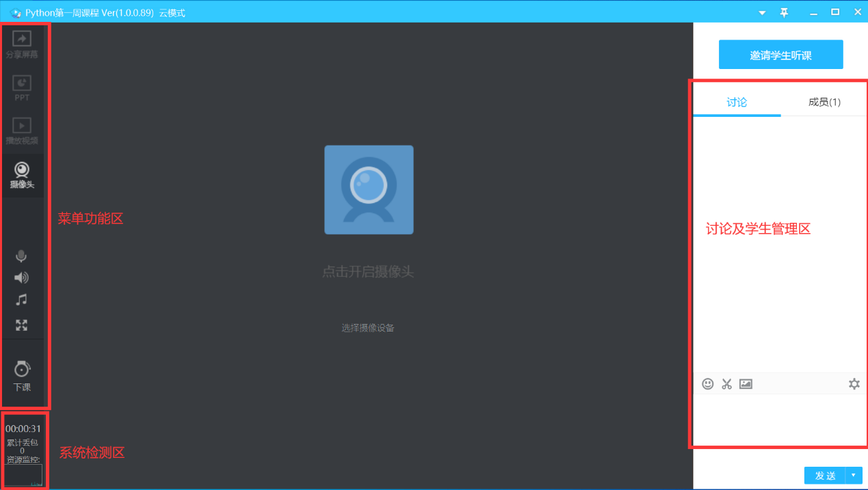
在讨论及学生管理区，教室可以与学生文字交流、查看全体学生名单、设置全员禁言等。系统检测区可以看到目前网络丢包情况和系统资源使用情况。
在菜单功能区，可以采用不同的方式进行授课。
“分享屏幕”时学生可以看到教师屏幕上所有操作。
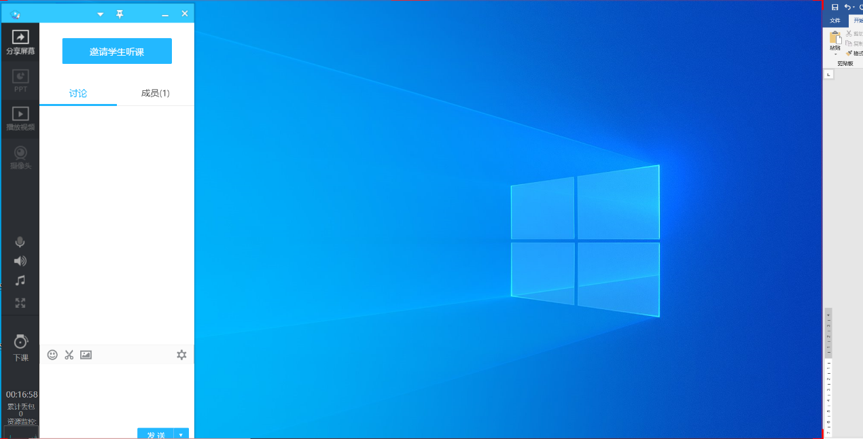
“PPT”可以打开教师电脑中某一个PPT进行播放演示。
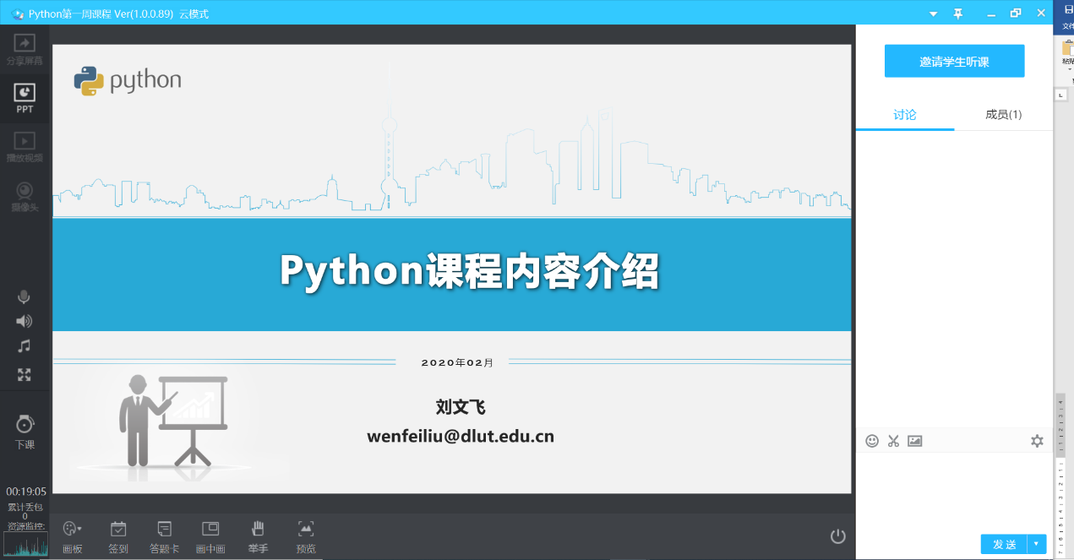
“播放视频”可以将本地某个视频播放给学生观看。
“摄像头”可以将本地摄像头打开，将拍摄画面直接呈现给学生。
- 结束在线授课
点击左侧下课按钮，课程将会结束，并且不会弹出确认按钮，所以教师要慎点，误操作的话就需要重新创建课堂。课程所有过程没有回放功能。
- 腾讯课堂使用注意事项
腾讯课堂软件操作比较简单，但由于缺少部分功能，教师上课时需要加以注意。
1. 该软件没有视频回放功能。建议教师使用第三方录屏工具将整个过程记录下来，便于无法参加直播听课的学生可以在之后重新学习。
2．该软件缺少文件管理功能。建议教师采用第三方软件用于辅助进行和学生即时沟通和答疑，同时存放课程相关资料，比如qq群或微信群等。
3. 下课按钮没有确认提示，容易误操作，慎点！

